TÀI LIỆU HƯỚNG DẪN SỬ DỤNG
Phiên bản Trường Học

Mô tả chung
Mục đích của tài liệu là hướng dẫn học sinh sử dụng hệ thống cho việc học và làm bài kiểm tra. Tài liệu nêu rõ các chức năng và quy trình sử dụng của hệ thống. Hướng dẫn các các con sử dụng hệ thống một cách chi tiết, rõ ràng, đầy đủ. Sau đây là tổng quan trình tự sử dụng.
B1: Truy cập và đăng
nhập hệ thống
B2: Theo dõi các khóa học,
cuộc thi
B3: Tham gia khóa học
B4:Tải bài tập về nhà nhà
B5: Xem tổng kết khóa học

Hướng dẫn sử dụng dành cho học sinh
B1: Học sinh truy câp vào đường dẫn: thquangtien2tha.lms.vnedu.vn / đăng nhập bằng tài khoản vnEdu

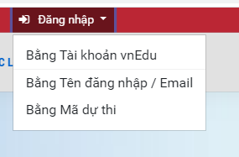
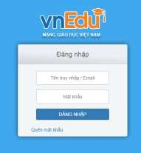

B2: Tại trang cá nhân trên hệ thống học sinh sẽ thấy danh sách các khóa học và cuộc thi của mình. Hoặc tại trang chủ học sinh có thể theo dõi các khóa học và cuộc thi hiện hành của các khối, các môn học

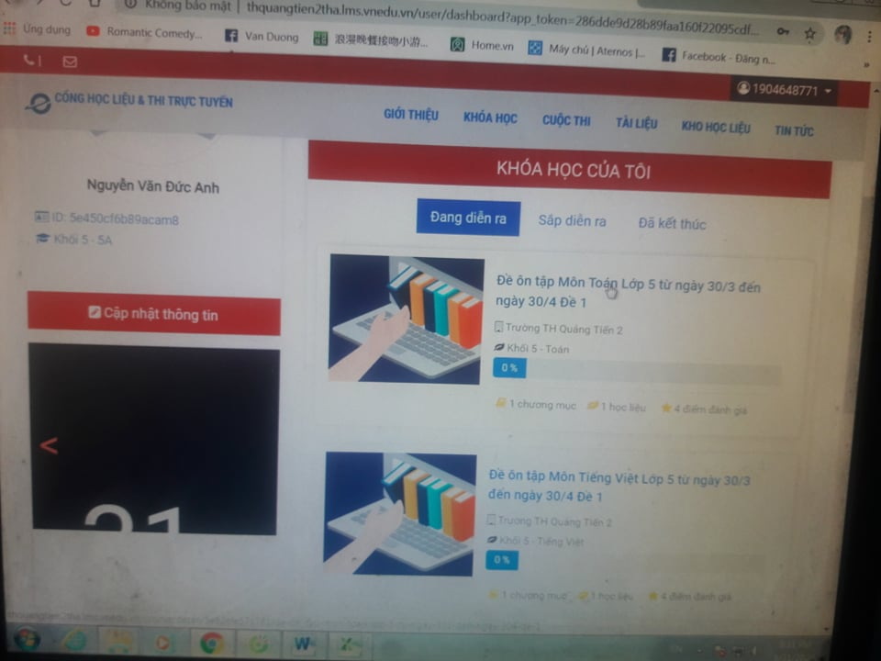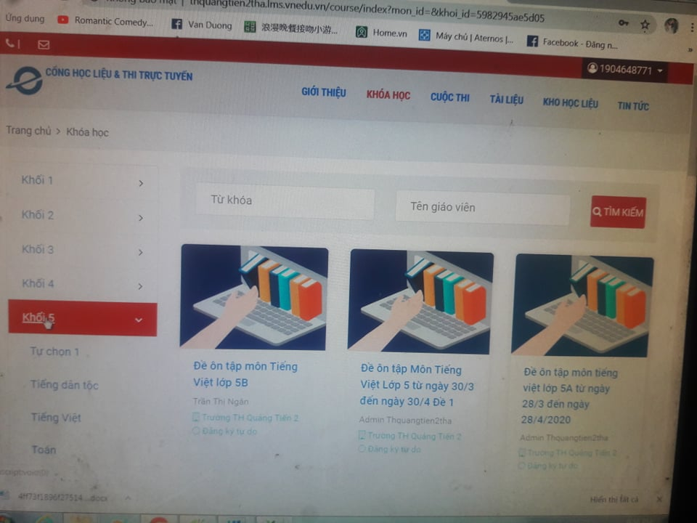
B3: Click chọn vào Khóa học ->Đăng kí học-> Vào học -> click vào học liệu
phần bên trái
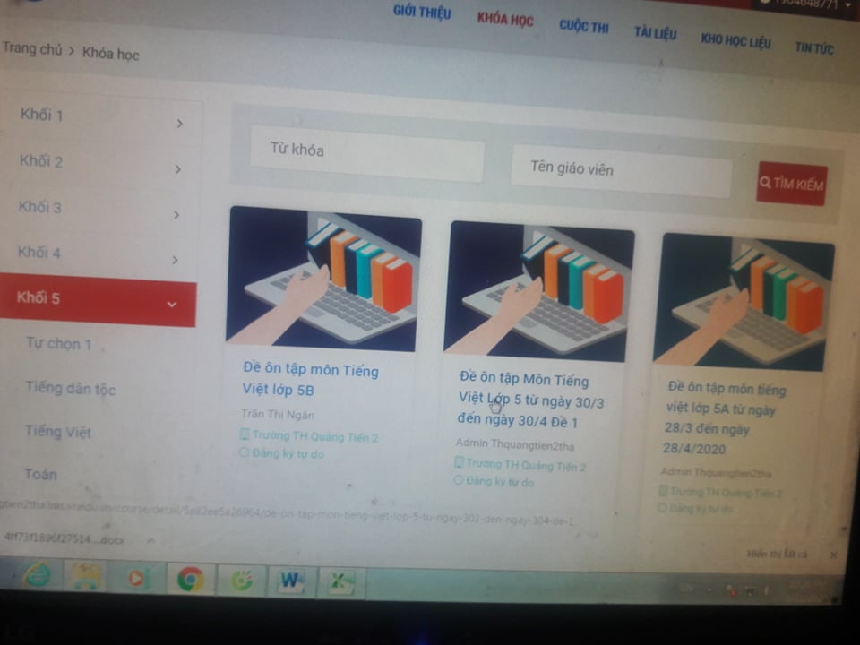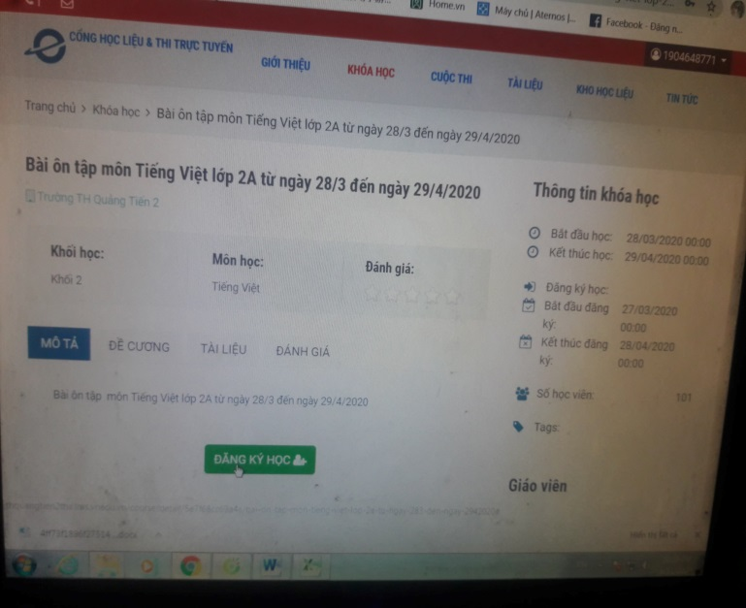

click vào tên bài học (học liệu) -> danh sách file đính kèm-> Nhấn tải về



